申请风险模型开发文档

(加贷后标签)

编写人：方刚

日期：2017/7/10

目录

1. 项目名称 3

2. 项目开发者 3

3. 项目目标和基础数据介绍 3

3.1 项目目标 3

3.2 基础数据介绍 3

3.2.1 信审系统主要数据 3

3.2.2 信审系统基本流程图 4

3.2.3 本次项目开发用到的数据表 4

4. 模型标签、特征及特征抽取方案介绍 4

4.1 申请风险模型及其标签介绍 4

4.2 模型特征介绍 5

4.3 模型特征处理 9

5. 模型实验结果 12

5.1 项目应用的模型 12

# 1. 项目名称

名称：申请风险模型

# 2. 项目开发者

郑大念，蔡建明，方刚

# 3. 项目目标和基础数据介绍

## 3.1 项目目标

申请风险模型是替代传统的机器审核过程，对于申请信用贷款的用户，通过申请风险模型给出贷款或者拒绝贷款的决定。

## 3.2 基础数据介绍

申请风险系统中目前有信审2.0和信审3.0两套系统，其中信审3.0只包含3.0上线之后的数据，但是这两套系统的数据是同步的。

### 3.2.1 信审系统主要数据

目前信审2.0主要包括以下数据产品：薪新贷、精英贷**、**新薪宜楼贷、精英贷（银行合作）、新薪贷（银行合作）。信审3.0包括薪新贷、助业宜楼贷、精英贷、助业贷、新薪宜楼贷、精英贷（银行合作）、精英贷（农贷）、线下金卡贷0.78-B（综）、线下信用卡189-B（综）、新薪贷（银行合作）、车主现金贷数据产品。

表1是信审系统中涉及的主要数据表信息：

**表1**

|  |  |  |
| --- | --- | --- |
| 表名 | 中文名 | 描述 |
| T_C_ALL_TRANSPORT | 客户进件表 | 记录信审3.0系统所有客户的进件信息 |
| TC_BS_TRANSPORT | 客户进件表 | 记录信审2.0系统所有客户的进件信息 |
| TC_BUSI_DECISION_REFUSE | 信审拒绝表 | 记录信审拒绝相关的信息,包括进件的id,拒绝码、拒绝的原因等 |
| ods.clic_TC_BS_TRANSPORT | 信贷进件表 | 记录信贷客户进行相关信息 |
| ods.clic_TC_BUSI_DECISION | 信贷决策表 | 记录信审决策相关的信息 |
| ods.clic_TC_BUSI_DECISION_REFUSE | 信审拒绝表 | 记录信审拒绝相关的信息,包括进件的id,拒绝码、拒绝的原因等 |
| dw.fact_tcsv_contract | 贷后合同表 | 记录客户贷后合同相关的信息，包括合同的开始和结束日期等 |
| dw.fact_tcsv_repayment_plan | 还款计划表 | 记录客户贷后还款信息，包括每期逾期金额，每期应还日期、每期实际还款日期等 |

### 3.2.2 信审系统基本流程图

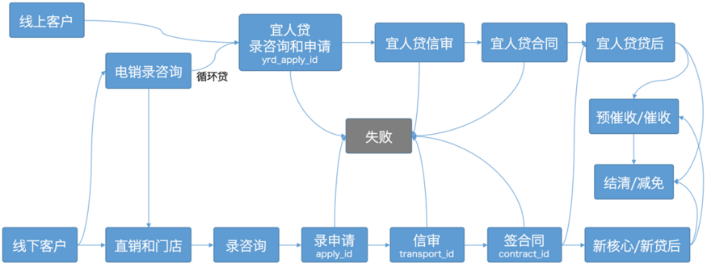

图1 信审基本流程图

### 3.2.3 本次项目开发用到的数据表

**表2**

|  |  |
| --- | --- |
| 表名 | 描述 |
| TC_MORTGAGOR | 借款人基本信息相关表 |
| TC_PBOC_STATISTICS_INFO | 人行征信信息相关表 |
| TC_PBOC_LOAN_SUMMARY | 借贷信息汇总表 |
| TC_PBOC_LOAN_DETAIL | 借贷信息详细表 |
| TC_LCSP_TITLE | 安融征信信息相关表 |
| TC_LCSP_QUERY_DETAIL | 安融征信查询详细表 |
| TC_MORTGAGOR_SALARY | 借款人薪资信息相关表 |
| TC_PBOC_WELFARE | 借款人福利信息相关表 |
| TC_CREDIT_GRADE | 信用评分等级表 |
| TC_ANTI_SCORE | 评分信息相关表 |
| TC_BS_TRANSPORT | 借款人申请信息相关表 |
| TC_LOAN_PURPOSE | 借贷目的相关表 |
| T_BEE_TRANSPORT | 进件信息相关表 |
| TC_HISTORYGUIHU_DETAIL | 宜信历史信息 |

# 4. 模型标签、特征及特征抽取方案介绍

## 4.1 申请风险模型及其标签介绍

表现变量：用户进行信用申请后，信用审核的结果，即审核通过或者不通过：

坏客户，机审、人工审核阶段不通过、终审和复审阶段不通过的以及贷后违约的（即A、B、C、D）

好客户，终审和复审阶段信用申请通过且贷后未发生相应违约情况(即E)

欺诈用户以及信息虚假用户：这部分数据应排除在模型之外

注：贷后违约指的是在贷后的6期观察期内存在连续3期及其以上的逾期情况

训练集采用时间段在2016-08-01～2017-02-28内的客户数据，测试集采用时间段在2017-03-01~2017-03-09内的数据

**贷后**

放款

违约

**D**

**训练数据**

未违约

**E**

通过

通过

**终审、复审**

**人审**

**机审**

不通过

不通过

不放款

**C**

**B**

**A**

图2 申请风险模型标签

## 4.2 模型特征介绍

特征共分成六个部分：基本信息、征信信息、收入信息、评分信息、申请信息以及宜信历史信息，总计160个特征

**基本信息特征：40个**

|  |  |
| --- | --- |
| 字段名称 | 中文名称 |
| ID_TYPE | 证件类型 |
| ID_NUMBER | 证件号码 |
| ID_VALIDITY_DATE | 证件有效期 |
| GENDER | 性别 |
| age | 客户年龄 |
| DOMICILE_PROVINCE | 户籍所在省 |
| domicile_city | 户籍所在市 |
| RESIDENT_PROVINCE | 家庭住址所在省 |
| resident_city | 家庭住址所在市 |
| IDENTITY_ADDRESS_PROVINCE | 身份证详细地址省 |
| identity_address_city | 身份证详细地址市 |
| mobile_type | 电话类型 |
| ORG_TYPE | 单位性质 |
| ORG_PROVICE | 单位所在省 |
| RECRUITMENT_DATE | 在单位工作时间 |
| JOB_POSITION | 职务 |
| MAX_DIPLOMA | 最高学历 |
| MARRIAGE | 婚姻状况 |
| HAS_CHILDREN | 有无子女 |
| HOUSE | 房产情况 |
| MONTH_PAY | 月供 |
| HOUSE_CITY_REAL | 是否是本市房产 |
| MONTHLY_OUTLAY | 月生活费 |
| a_ANNUAL_INCOME | 个人年收入 |
| HAS_CAR | 车产情况 |
| HOUSE_CONDITION | 居住情况 |
| IN_CITY_YEARS | 在此生活年数 |
| BORROWER_TYPE | 借款人类型 |
| CUSTOMER_IDENT_TYPE | 客户身份 |
| SHARE_PROPORTION | 借款人产权占比 |
| CORP_REGIST_CAPITAL | 企业注册资本 |
| PROVIDE_FOR_COUNT | 供养人数 |
| INDUSTRY1 | 所属行业 |
| contact_num | 联系人数量 |
| PLEDGE_num | 抵押不动产数量 |
| IS_ABNORMAL | 稽查是否异常 |
| VERIFYING_RESULT | 联系人调查结果 |
| fam_stable | 家庭稳定性 |
| risk_industry | 是否风险行业 |
| IS_CITY_SAME | 进件城市与居住城市是否一致 |

**征信相关特征：78个**

|  |  |
| --- | --- |
| 字段名称 | 中文名称 |
| HAS_CREDIT_EVENT | 是否具有信用交易信息 |
| CREDIT_CARD_NUM | 贷记卡张数 |
| NOMAL_CARD_NUM | 正常贷记卡张数 |
| CLOSED_CARD_NUM | 销户贷记卡张数 |
| CANCELED_CARD_NUM | 注销贷记卡张数 |
| NON_ACTIVATE_CARD_NUM | 未激活贷记卡张数 |
| STOP_PAY_CARD_NUM | 止付贷记卡张数 |
| BLOCKED_CARD_NUM | 冻结贷记卡张数 |
| BAD_DEPT_CARD_NUM | 呆账贷记卡张数 |
| CREDIT_CARD_MAX_NUM | 信用卡最大开卡月数 |
| LOAN_MAX_NUM | 贷款最大使用月数 |
| MAX_CREDIT_CARD_AGE | 贷记卡最大账龄 |
| MAX_CREDIT_LINE | 贷记卡最大授信额度 |
| BLOCKED_NUM | 贷记卡近12个月内“冻结”“呆账”个数 |
| TOTAL_CARD_OVERDUE_AMOUNT | 贷记卡逾期总额 |
| G_NUM | 贷记卡出现G的个数 |
| GDZ_NUM | 贷款出现G、D或者Z的个数 |
| OVERDUE_NUM_C1 | 贷记卡最近3个月最高逾期数 |
| OVERDUE_NUM_C2 | 贷记卡最近4-6个月最高逾期数 |
| OVERDUE_NUM_C3 | 贷记卡最近7-12个月最高逾期数 |
| OVERDUE_NUM_C4 | 贷记卡最近13-24个月最高逾期数 |
| OVERDUE_NUM_C5 | 贷记卡最近24个月最高逾期数 |
| OVERDUE_NUM_C6 | 贷记卡最近12个月最高逾期数 |
| TOTAL_OVERDUE_NUM_C | 贷记卡当前最高逾期期数 |
| MAX_LOAN_AGE | 贷款最大账龄 |
| TOTAL_LOAN_OVERDUE_AMOUNT | 贷款逾期总额 |
| HAS_LOAN_DUE | 是否存在一个月内到期的贷款 |
| OVERDUE_NUM_L1 | 贷款最近3个月最高逾期期数 |
| OVERDUE_NUM_L2 | 贷款最近4-6个月最高逾期期数 |
| OVERDUE_NUM_L3 | 贷款最近7-12个月最高逾期期数 |
| OVERDUE_NUM_L4 | 贷款最近13-24个月最高逾期期数 |
| OVERDUE_NUM_L5 | 贷款最近24个月最高逾期期数 |
| OVERDUE_NUM_L6 | 贷款最近12个月最高逾期期数 |
| TOTAL_OVERDUE_NUM_L | 贷款当前最高逾期期数 |
| TOTAL_LOAN_AMOUNT | 贷款总金额 |
| QUERY_TIMES1 | 近3个月查询次数 |
| QUERY_TIMES2 | 近6个月查询次数 |
| OVERDUE_CARD_NUM | 发生过逾期的贷记卡张数 |
| MAX_OVERDUE_NUM_C | 贷记卡最大逾期次数 |
| MAX_OVERDUE_NUM_L | 贷款最大逾期次数 |
| OVERDUE_CARD_NUM90_DAYS | 贷记卡最大90天以上逾期次数 |
| BLOCKED_COUNT | 贷记卡“冻结”“呆账”个数 |
| TOTAL_OVERDUE_COUNT_L | 发生过逾期的贷款个数 |
| OVERDUE_LOAN_NUM90_DAYS | 贷款最大90天以上逾期次数 |
| LOAN_DUE_NUM | 一个月内到期的贷款笔数 |
| HOUSING_LOAN_NUM | 个人住房贷款笔数 |
| NOMAL_HOUSING_LOAN_NUM | 正常个人住房贷款笔数 |
| QUERY_TIMES3 | 近24个月以信用卡办理为理由的查询次数 |
| QUERY_TIMES4 | 近12个月以信用卡办理为理由的查询次数 |
| QUERY_TIMES5 | 近6个月以信用卡办理为理由的查询次数 |
| QUERY_TIMES6 | 近24个月以贷款申请为理由的查询次数 |
| QUERY_TIMES7 | 近12个月以贷款申请为理由的查询次数 |
| QUERY_TIMES8 | 近6个月以贷款申请为理由的查询次数 |
| QUERY_TIMES9 | 近12个月查询次数 |
| NOMAL_CARD_TOTAL_AMOUNT | 正常贷记卡总额度 |
| NOMAL_CARD_USED_AMOUNT | 正常贷记卡已使用额度 |
| OUTSTANDING_LOAN_REMAIN | 未结清贷款的贷款余额 |
| OUTSTANDING_LOAN_CONTRACT | 未结清贷款的贷款合同金额 |
| MAX_LOAN_AMOUNT | 贷款最大额度 |
| SUM_CHARGE_AGAINST_LIABILITIES | 总计入负债金额，信用卡汇总信息 |
| SUM_OVERDRAW_180 | 总透支180天以上未付余额，贷记卡/信用卡汇总信息 |
| SUM_CURRENT_MONTH_BILL_AMOUNT | 本月总应还款金额 |
| SUM_OVERDUE_SUM | 当前逾期总额,贷款汇总信息 |
| MAX_RENEGE_COUNT_24 | 近24个月最大连续违约次数 |
| SUM_OVERDUE_180 | 逾期180天以上未归还贷款本金之和 |
| IS_OVERDUE | 当前贷款/信用卡是否有逾期 |
| WJQ_COUNT | 安融征信正常还款账户未结清笔数 |
| JQ_COUNT | 安融征信正常还款账户已结清笔数 |
| TOTAL_COUNT | 安融征信正常还款账户小计 |
| EWJQ_COUNT | 安融征信异常还款账户未结清笔数 |
| EJQ_COUNT | 安融征信异常还款账户已结清笔数 |
| ETOTAL_COUNT | 安融征信异常还款账户小计 |
| APPLYING_COUNT | 安融征信待审笔数 |
| APPLY_PASSED_COUNT | 安融征信通过笔数 |
| APPLY_REJECT_COUNT | 安融征信拒绝笔数 |
| APPLY_TOTAL_COUNT | 安融征信笔数总计 |
| query_times | 安融征信查询次数 |
| apply_times | 安融征信申请次数 |

**收入信息相关特征：23个**

|  |  |
| --- | --- |
| 字段名称 | 中文名称 |
| LATEST_MONTH_INCOME | 最近一个月工资卡/储蓄卡流水 |
| N1 | N-1个月工资卡/储蓄卡流水 |
| N2 | N-2个月工资卡/储蓄卡流水 |
| N3 | N-3个月工资卡/储蓄卡流水 |
| N4 | N-4个月工资卡/储蓄卡流水 |
| N5 | N-5个月工资卡/储蓄卡流水 |
| MONTH_INCOME | 月认定收入 |
| END_BALANCE | 账户期末余额 |
| card_cnt | 流水银行卡张数 |
| CASH_FLOW_TYPE | 流水类型种类个数 |
| CONSUMPTION_HABITS | 花费习惯种类个数 |
| HAS_INSURANCE | 是否有社保公积金 |
| HAS_ACCUMULATION_FUND | 是否匹配到公积金信息 |
| FUND_PAYMENT_PERIOD | 公积金缴费年限 |
| ORGANIZATION_PORTION | 公积金单位缴存比例 |
| AMOUNT | 公积金月缴存额 |
| LAST_FUND_PAYMENT_MON | 公积金最近缴费期距今月份 |
| FEE_MONTHS | 社保已缴纳时间 |
| MONTH_PAYMENT | 社保月缴纳金额 |
| diff | 流水最大差距 |
| mean | 流水均值 |
| maxnump | 流水最大连续断续时间 |
| num | 流水断续次数 |

**评分相关特征：5个**

|  |  |
| --- | --- |
| 字段名称 | 中文名称 |
| CREDIT_GRADE | FICO评价出的总分 |
| CREDIT_LEVEL | 信用风险等级 |
| GRADE_VERSION | 评分版本 |
| CAUTION | 欺诈预警 |
| SCORE | 欺诈分数 |

**申请信息相关特征：9个**

|  |  |
| --- | --- |
| 字段名称 | 中文名称 |
| APPLY_MAX_AMOUNT | 最大申请额度 |
| LONG_REPAYMENT_TERM | 申请最长还款期限 |
| CHANNEL_SOURCE | 渠道来源 |
| KNOWN_CREDITEASE | 了解宜信渠道 |
| MONEY_SOURCE | 还款来源 |
| ACCEPT_MOTH_REPAY | 最高月还款 |
| LOAN_COUNT | 第几笔贷款 |
| LOAN_TYPE | 贷款类别 |
| LOAN_PURPOSE | 借款用途 |

**宜信历史信息：5个**

|  |  |
| --- | --- |
| 字段名称 | 中文名称 |
| MAXOVER_DAYS | 在宜信最大逾期天数 |
| MAXOVER_AMOUNT | 在宜信最大逾期金额 |
| MAX_TOTAL_OVERDUE_DAYS | 在宜信最大累计逾期天数 |
| refuse_times | 被宜信拒贷次数 |
| default_times | 在宜信违约次数 |

## 4.3 模型特征处理

4.3.1 数据清洗

清理数据中格式’null’或者’..’的数据，将其转换为null

4.3.2 特征筛选

1.根据XGBOOST模型筛选出特征排名靠前的前20特征

即[query_times2,credit_level,maxover_days,max_total_overdue_days,loan_type,credit_grade,month_income,month_payment,query_times,sum_charge_against_liabilities,accept_moth_repay,total_card_overdue_amount,recruitment_date,loan_purpose,product_type,channel_source,query_times9,risk_industry,resident_city,diff]

XGBOOST模型参数:

|  |  |
| --- | --- |
| column_name | value |
| booster | gbtree |
| objective | binary:logistic |
| eval_metric | auc |
| scale_pos_weight | 1.367 |
| max_depth | 6 |
| subsample | 0.75 |
| colsample_bytree | 0.75 |
| eta | 0.01 |
| alpha | 0.01 |
| lambda | 1 |

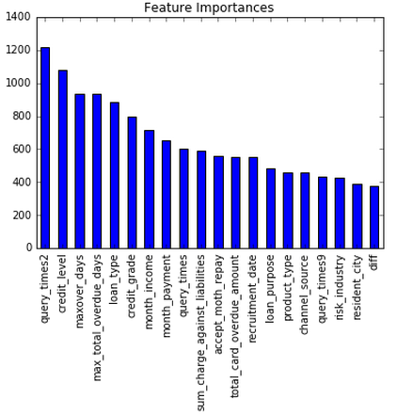

1.计算各个变量间的相关性系数，筛选corr>0.6的相关变量的pair对，对于每个pair对按照feature importances从大大小排序，删除其中较小的一个特征。（图1是各个变量间的相关性系数，图2是相关性系数大于0.6的pair对）

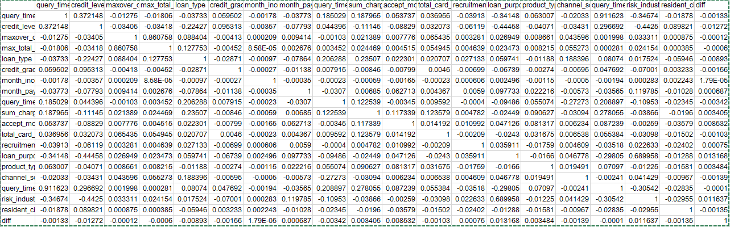

图1 各个变量间的相关性系数

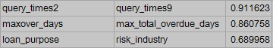

图2 相关性系数大于0.6的变量

综上：筛选后的特征为：

[query_times2,credit_level,maxover_days,loan_type,credit_grade,month_income,month_payment,query_times,sum_charge_against_liabilities,accept_moth_repay,total_card_overdue_amount,recruitment_date,loan_purpose,product_type,channel_source, resident_city,diff]，删除了特征

query_times9、max_total_overdue_days、risk_industry

总共剩余17个特征

4.3.2 特征分bin

对于连续性变量进行分箱操作

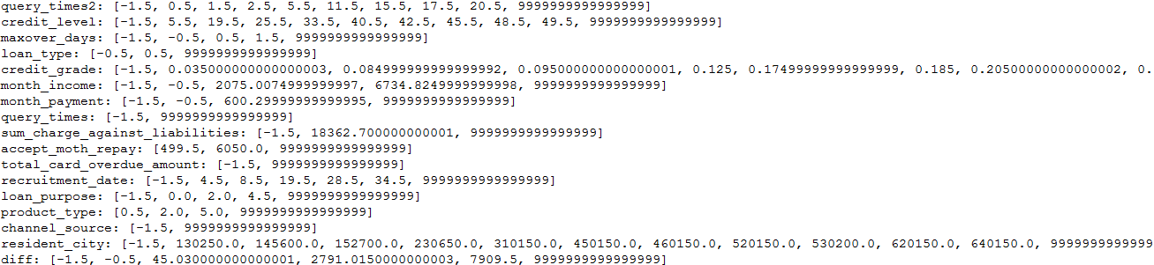

4.3.3 指标变量的woe化

woe定义：woe即对原始自变量的一种编码形式。

1.对一个变量进行WOE编码，首先需要把这个变量进行分组处理（包括离散化、分等）分组后，对于第i组，WOE的计算公式如下：

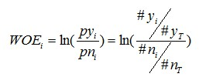

其中，pyi是这个组中响应客户（风险模型中，对应的是违约客户，总之，指的是模型中预测变量取值为“是”或者说1的个体）占所有样本中所有响应客户的比例，pni是这个组中未响应客户占样本中所有未响应客户的比例，#yi是这个组中响应客户的数量，#ni是这个组中未响应客户的数量，#yT是样本中所有响应客户的数量，#nT是样本中所有未响应客户的数量。

即WOE表示的实际上是“当前分组中响应客户占所有响应客户的比例”和“当前分组中没有响应的客户占所有没有响应的客户的比例”的差异。

对这个公式做一个简单变换，可以得到：

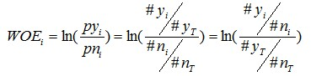

变换以后我们可以看出，WOE也可以这么理解，他表示的是当前这个组中响应的客户和未响应客户的比值，和所有样本中这个比值的差异。这个差异是用这两个比值的比值，再取对数来表示的。WOE越大，这种差异越大，这个分组里的样本响应的可能性就越大，WOE越小，差异越小，这个分组里的样本响应的可能性就越小。

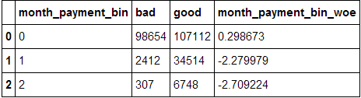

图 3 month_payment_bin的woe结果

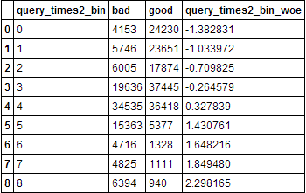

图 4 query_times2_bin的woe结果

综上：通过特征选择，处理特征间相关性较大的特征，特征的分bin操作以及特征的woe化，得到最终的特征矩阵。

# 5. 模型实验结果

## 5.1 项目应用的模型

项目采用LR模型对信审数据进行训练和预测,其中训练集共249747条数据，正例数据148374条，负例101373条；测试集共10079条数据，正例数据7019条，负例3060条。（加终审辅助标签）

模型结果表：（模型：默认的LR模型）

|  |  |  |
| --- | --- | --- |
| 模型 | 测试集上效果(ks值) | 测试集上效果(auc值) |
| LR | 0.5548 | 82.83 |

LR模型参数:

|  |  |
| --- | --- |
| column_name | value |
| penalty | l2 |
| C | 10 |
| solver | sag |

**测试集ks和roc曲线如下：**

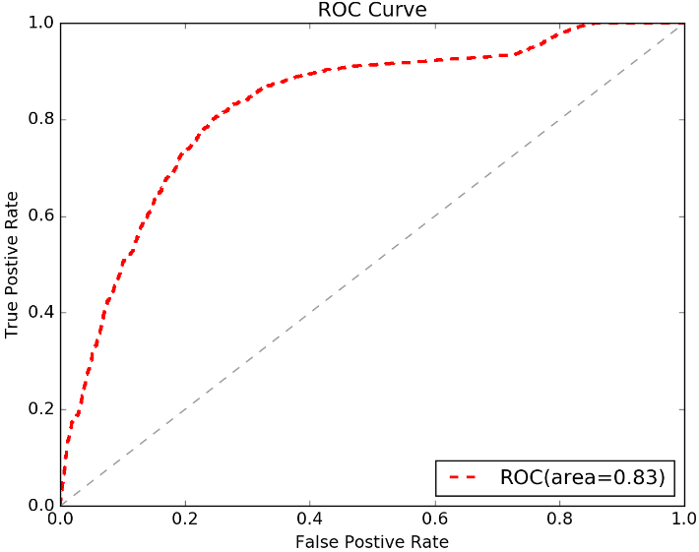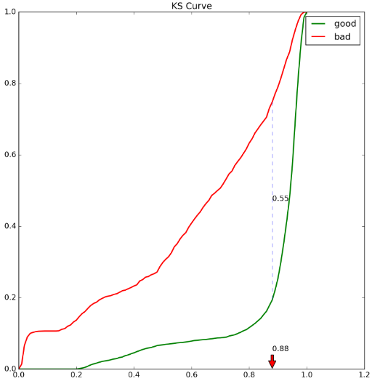

分析：

ROC曲线下的面积(AUC值)越大，模型对正负样本的区分能力越强；测试集KS曲线；KS曲线中两条累积分布曲线之间的最大Gap(KS值)越大，模型对正负样本的区分能力越强。测试集的AUC为0.83，KS值为0.55，模型达到可用标准。

1.申请风险模型的提升指数计算

|  |  |  |  |  |
| --- | --- | --- | --- | --- |
| 申请者top N | 样本个数 | “好样本”个数 | “好样本”占比 | “好样本”提升指数 |
| Top5% | 503 | 484 | 0.9622 | 138.17% |
| Top 10% | 1007 | 967 | 0.9603 | 137.89% |
| Top 15% | 1511 | 1417 | 0.9378 | 134.66% |

测试集（2017.03.01 - 2017.03.09）：

注：好样本提升指数=（topN好样本占比-总体数据集中好样本占比）/总体数据集好样本占比

2. 申请风险评分分布表

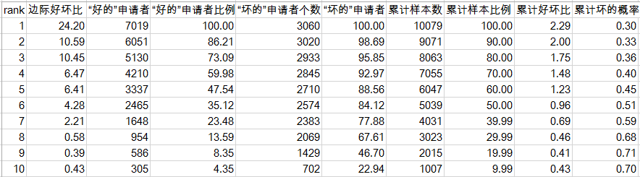

1. 统计测试集的woe后的基本信息

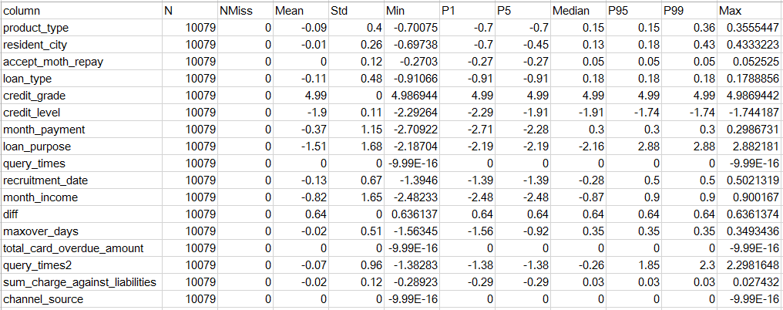

指标说明：N表示样本个数、NMiss表示缺失值个数、Mean 均值、std标准差、Min最小值、P1 1%分位数、P5 5%分位数、Median 中位数、P95 95%分位数、P99 99%分位数、Max 最大值。

4.将测试集按照得分排序，并切分成10份子集，分别统计每份子集的min score,max score,mean score,正样本数，负样本数，以及累计占比等指标

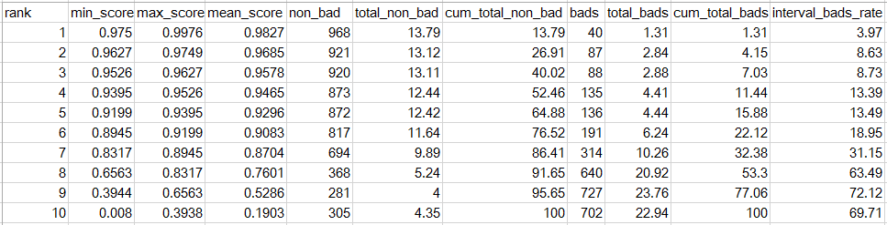

指标说明：rank 分组数、min_score当前分组的最小得分、max_score 最大得分、mean_score平均得分、non_bad “好的”样本个数、total_non_bad “好的”样本占比、cum_total_non_bad “好的”样本累计占比、bads“坏的”样本个数、total_bads “坏的”样本占比、cum_total_bads “坏的”样本累计占比、interval_bads_rate 当前分组中“坏的”样本占比。

5.0将测试集按照得分排序，并切分成10份子集，分别统计每份子集以及总体各列特征的均值

